
Ханты-Мансийский автономный округ-Югра
муниципальное образование
городской округ город Пыть-Ях

АДМИНИСТРАЦИЯ ГОРОДА

П О С Т А Н О В Л Е Н И Е

От 08.12.2016 № 327-па

Об утверждении проекта
планировки и межевания
микрорайона № 8 «Горка»
города Пыть-Яха

В соответствии с Градостроительным кодексом Российской Федерации, Федеральным законом от 06.10.2003 № 131-ФЗ «Об общих принципах организации местного самоуправления в Российской Федерации», на основании Устава города Пыть-Яха, решением Думы города Пыть-Яха от 15.02.2013 № 195 «Об утверждении Правил землепользования и застройки муниципального образования город Пыть-Ях», а также с целью соблюдения прав человека на благоприятные условия жизнедеятельности, выявления учета мнения и интересов жителей города Пыть-Яха:

- Утвердить проект планировки и межевания микрорайона № 8 «Горка» города Пыть-Яха (приложение).
2. В постановлении главы города от 27.12.2008 № 257 «Об утверждении проектов планировки и межевания»:
2.1. Абзац 4 пункта 1 – исключить.
2.2. В пункте 2 слово «№ 8» - исключить.
3. Сектору по связям с общественными организациями и СМИ управления делами (О.В. Кулиш) опубликовать постановление в печатном средстве массовой информации «Официальный вестник».
4. Отделу по информационным ресурсам (А.А. Мерзляков) разместить постановление на официальном сайте администрации города в сети Интернет.
5. Настоящее постановление вступает в силу после его официального опубликования.
6. Контроль за выполнением постановления возложить на заместителя главы города Керимова Ш.К.

Глава города Пыть-Яха О.Л. Ковалевский

Приложение
к постановлению администрации
города Пыть-Яха
от 08.12.2016 № 327-па
Проект планировки и межевания
микрорайона № 8 «Горка»
города Пыть-Яха

Положения о размещении объектов капитального строительства федерального, регионального или местного значения, а также о характеристиках планируемого развития территории

Введение
Проект планировки межевания микрорайона № 8 «Горка» города Пыть-Яха выполнен на основании муниципального контракта № 0187300019415000348-0269542-01 от 21.09.2015, в соответствии с техническим заданием.
Топографическая подоснова для выполнения проекта планировки подготовлена обществом с ограниченной ответственностью «Градостроительное проектирование» в масштабе 1:1000 в 2015 году и предоставлена в электронном виде.
При разработке проекта планировки учтены следующие нормативные документы и проектные материалы:
1. Градостроительный кодекс Российской Федерации.
2. Земельный кодекс Российской Федерации.
3. Федеральный закон от 06.10.2003 г. № 131-ФЗ «Об общих принципах организации местного самоуправления в Российской Федерации».
4. СП 42.13330.2011 «Градостроительство. Планировка и застройка городских и сельских поселений» (актуализированная редакция СНиП 2.07.01-89*).
5. Постановление Государственного комитета Российской Федерации по строительству и жилищно-коммунальному комплексу от 29.10.2002 № 150 «Об утверждении инструкции о порядке разработки, согласования, экспертизы и утверждения градостроительной документации».
6. Решение Думы города Пыть-Яха от 26.04.2006 № 16 «Об утверждении генерального плана города Пыть-Яха».
7. Решение Думы города Пыть-Яха от 15.02.2013 № 195 «Об утверждении правил землепользования и застройки муниципального образования городской округ город Пыть-Ях».
8. РДС 30-201-98 «Инструкция о порядке проектирования и установления красных линий в городах и других поселениях Российской Федерации» (в части, не противоречащей Градостроительному кодексу Российской Федерации).
1. Положения о характеристиках планируемого развития территории
Границами проекта планировки территории микрорайона № 8 «Горка» являются существующие улицы с севера: улица Святослава Федорова, с западной стороны - улица Дружбы, с южной и юго-восточной – существующий природный рельеф и лесной массив. С восточной стороны в границы проекта планировки находятся территория подстанции (ПС) «Южная», котельная «Мамонтовская».
Площадь в границах разработки проекта планировки и проекта межевания территории составляет 79,9 га.

Планировочные ограничения:
- существующая застройка;
- сложившаяся транспортная инфраструктура;
- кадастровые границы;
- разрывы от жилых зданий, физкультурных, детских, хозяйственных площадок;
- существующая инженерная инфраструктура.
Проектные решения:
План застройки микрорайона № 8 «Горка» города Пыть-Яха, выполнен в соответствии с техническим заданием и с учётом имеющихся и проектируемых планировочных ограничений.
На архитектурно-планировочное решение основное влияние оказали: сложившаяся застройка, внешние транспортные связи, рельеф местности, природное окружение города.
С целью улучшения условий проживания населения на данной территории, а также переселение жителей из ликвидируемого жилищного фонда к строительству в течение расчетного срока предлагаются:
- 47 одноквартирных жилых домов различной этажностью (1-2 эт.), в том числе 16 домов общей площадью 1,8 тыс. кв. м – принятые градостроительные решения;
- 4 многоквартирных жилых дома (9 эт.);
- 81 блокированный жилой дом (1-3 эт.), общей площадью около 25,9 тыс. кв. м.
Схема вертикальной планировки выполнена по осям проезжих частей дорог в максимальном приближении к отметкам существующего рельефа и обеспечивает:
- отвод поверхностных вод с жилой территории малоэтажной застройки методом вертикальной планировки в водоотводящие канавы и далее на рельеф;
- удобное и безопасное движение транспорта и пешеходов путём придания проездам и тротуарам допустимых продольных и поперечных уклонов.
Минимальный продольный уклон принят – 4,0%, максимальный – 47,0%, что соответствует СНиП 2.07.01-89* «Градостроительство.
Планировка и застройка городских и сельских поселений». Поперечный уклон тротуаров принят – 10% в сторону проезжей части.
2. Положения о размещении объектов капитального строительства
На территории проектирования предполагается размещение 47 одноквартирных жилых дома различной этажностью (1-2 эт.), в том числе 16 домов общей площадью 1,8 тыс.кв. м., 4 многоквартирных жилых дома (9 эт.) и 81 блокированный жилой дом (1-3 эт.), детского сада, объектов торговли и коммунального обслуживания.
Водоснабжение микрорайона планируется от существующих магистральных сетей. В северо-восточной части квартала, подключение произвести в двух местах, в стальной водовод диаметром 300 мм, проходящий вдоль улице Евгения Котина. Остальная часть микрорайона будет получать питание в нескольких точках подключения, в стальные водоводы диаметром 300 и 400 мм, проходящие по улице Православная и мкр. № 9 «Черемушки». Для обеспечения надежности проектной системы водоснабжения обе части этих микрорайонов соединяются перемычкой диаметром 125 мм.
Сточные воды, собираемые самотечными коллекторами с северо-западной части микрорайона, отводятся до проектной канализационной насосной станции (КНС), откуда по двум напорным трубопроводам из полиэтилена, диаметром 110 мм, перекачиваются в существующий стальной магистральный коллектор диаметром 500 мм, проходящий вдоль ул. Святослава Федорова.
Хозяйственно-фекальные стоки, собираемые проектируемыми коллекторами с остальной части микрорайона, отводятся до проектной КНС и далее по двум напорным трубопроводам из полиэтилена, диаметром 110 мм, перекачиваются в существующий стальной магистральный коллектор диаметром 400 мм, проходящий вдоль Медицинского проезда в районе котельной «Южная».
Поверхностные стоки отводятся в пониженные места согласно вертикальной планировке при помощи водоотводящих канав вдоль проектируемых проездов.
Проектом предусматривается централизованное газоснабжение населения мкр. № 8 «Горка» на нужды пищеприготовления и отопления.
Для электроснабжения объектов планировочного микрорайона предусмотрено строительство 5-ти новых трансформаторных подстанций (ТП) проходного типа.
Требуемая расчетная полная мощность Sp составляет 822 кВА.
Проектом предусматривается централизованная система теплоснабжения и горячего водоснабжения для проектируемых многоквартирных жилых домов (в том числе не исключается возможность размещения крышных котельных) и общественных зданий.
Отопление и горячее водоснабжение жилых домов малоэтажной застройки предусматривается от индивидуальных газовых котлов.
Источником централизованного теплоснабжения общественных зданий микрорайона является существующая котельная.
Укрупненные технико-экономические показатели представлены в таблице 1.
Таблица 1

№ п/п | Наименование показателя | Единица измерения | Количество
1. | Площадь в границах проектирования | га | 79,9
2. | Площадь застройки жилых зданий | кв.м | 19326
3. | Площадь застройки общественных зданий | кв.м | 25940
4. | Плотность застройки | кв.м/га | 702
5. | Площадь площадок | кв.м | 7291
6. | Площадь покрытия внутриквартальных проездов | кв.м | 38294
7. | Площадь индивидуальных участков | кв.м | 46211
8. | Площадь озеленения | кв.м | 415154
9. | Количество населения | чел. | 1990
10. | Плотность населения | чел./га | 25
11. | Количество индивидуальных участков | шт. | 47
12. | Детские дошкольные учреждения | мест | 290

Проект планировки территории

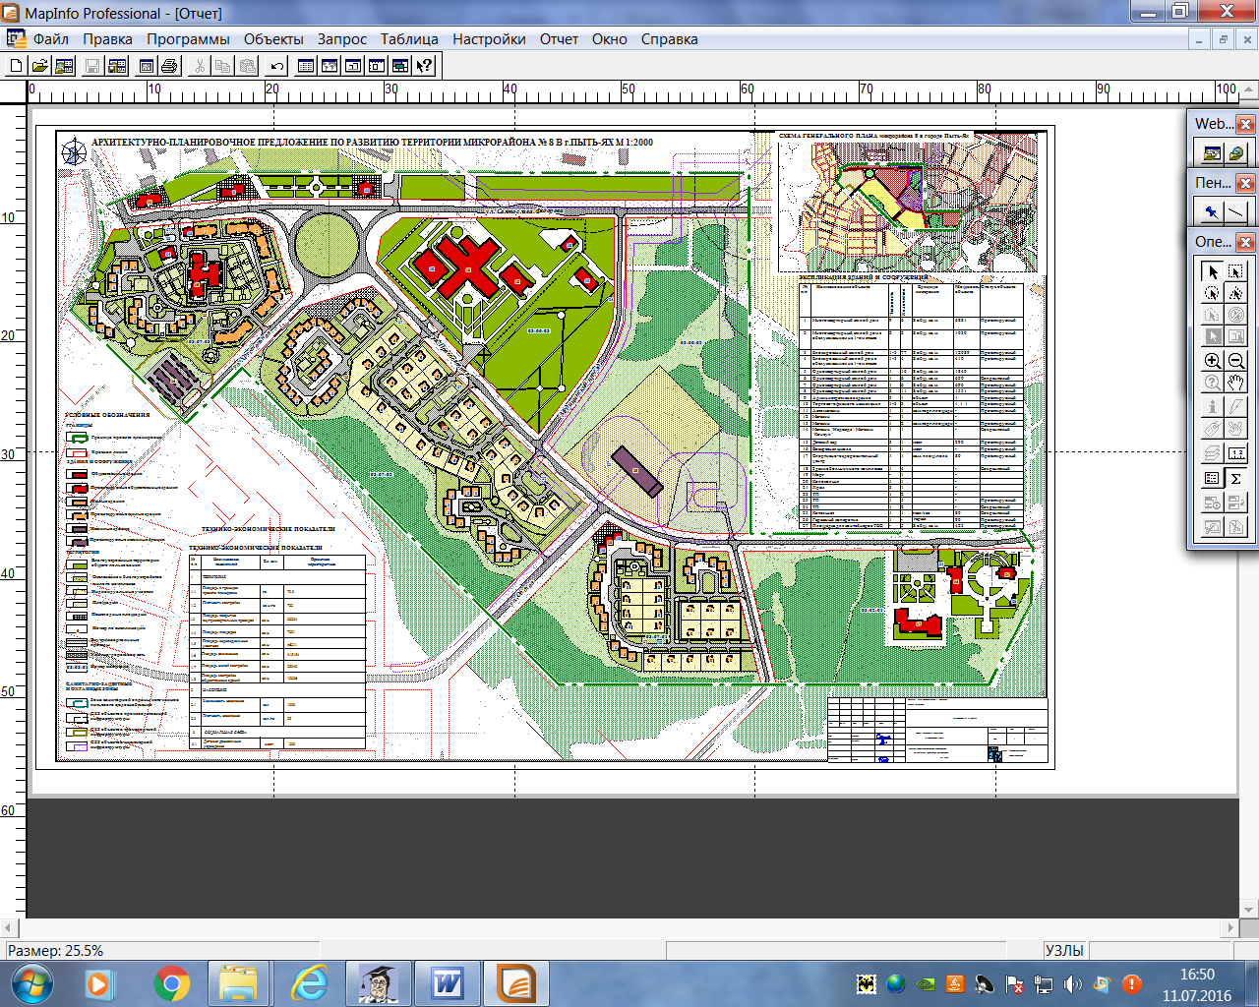

Проект межевания территории

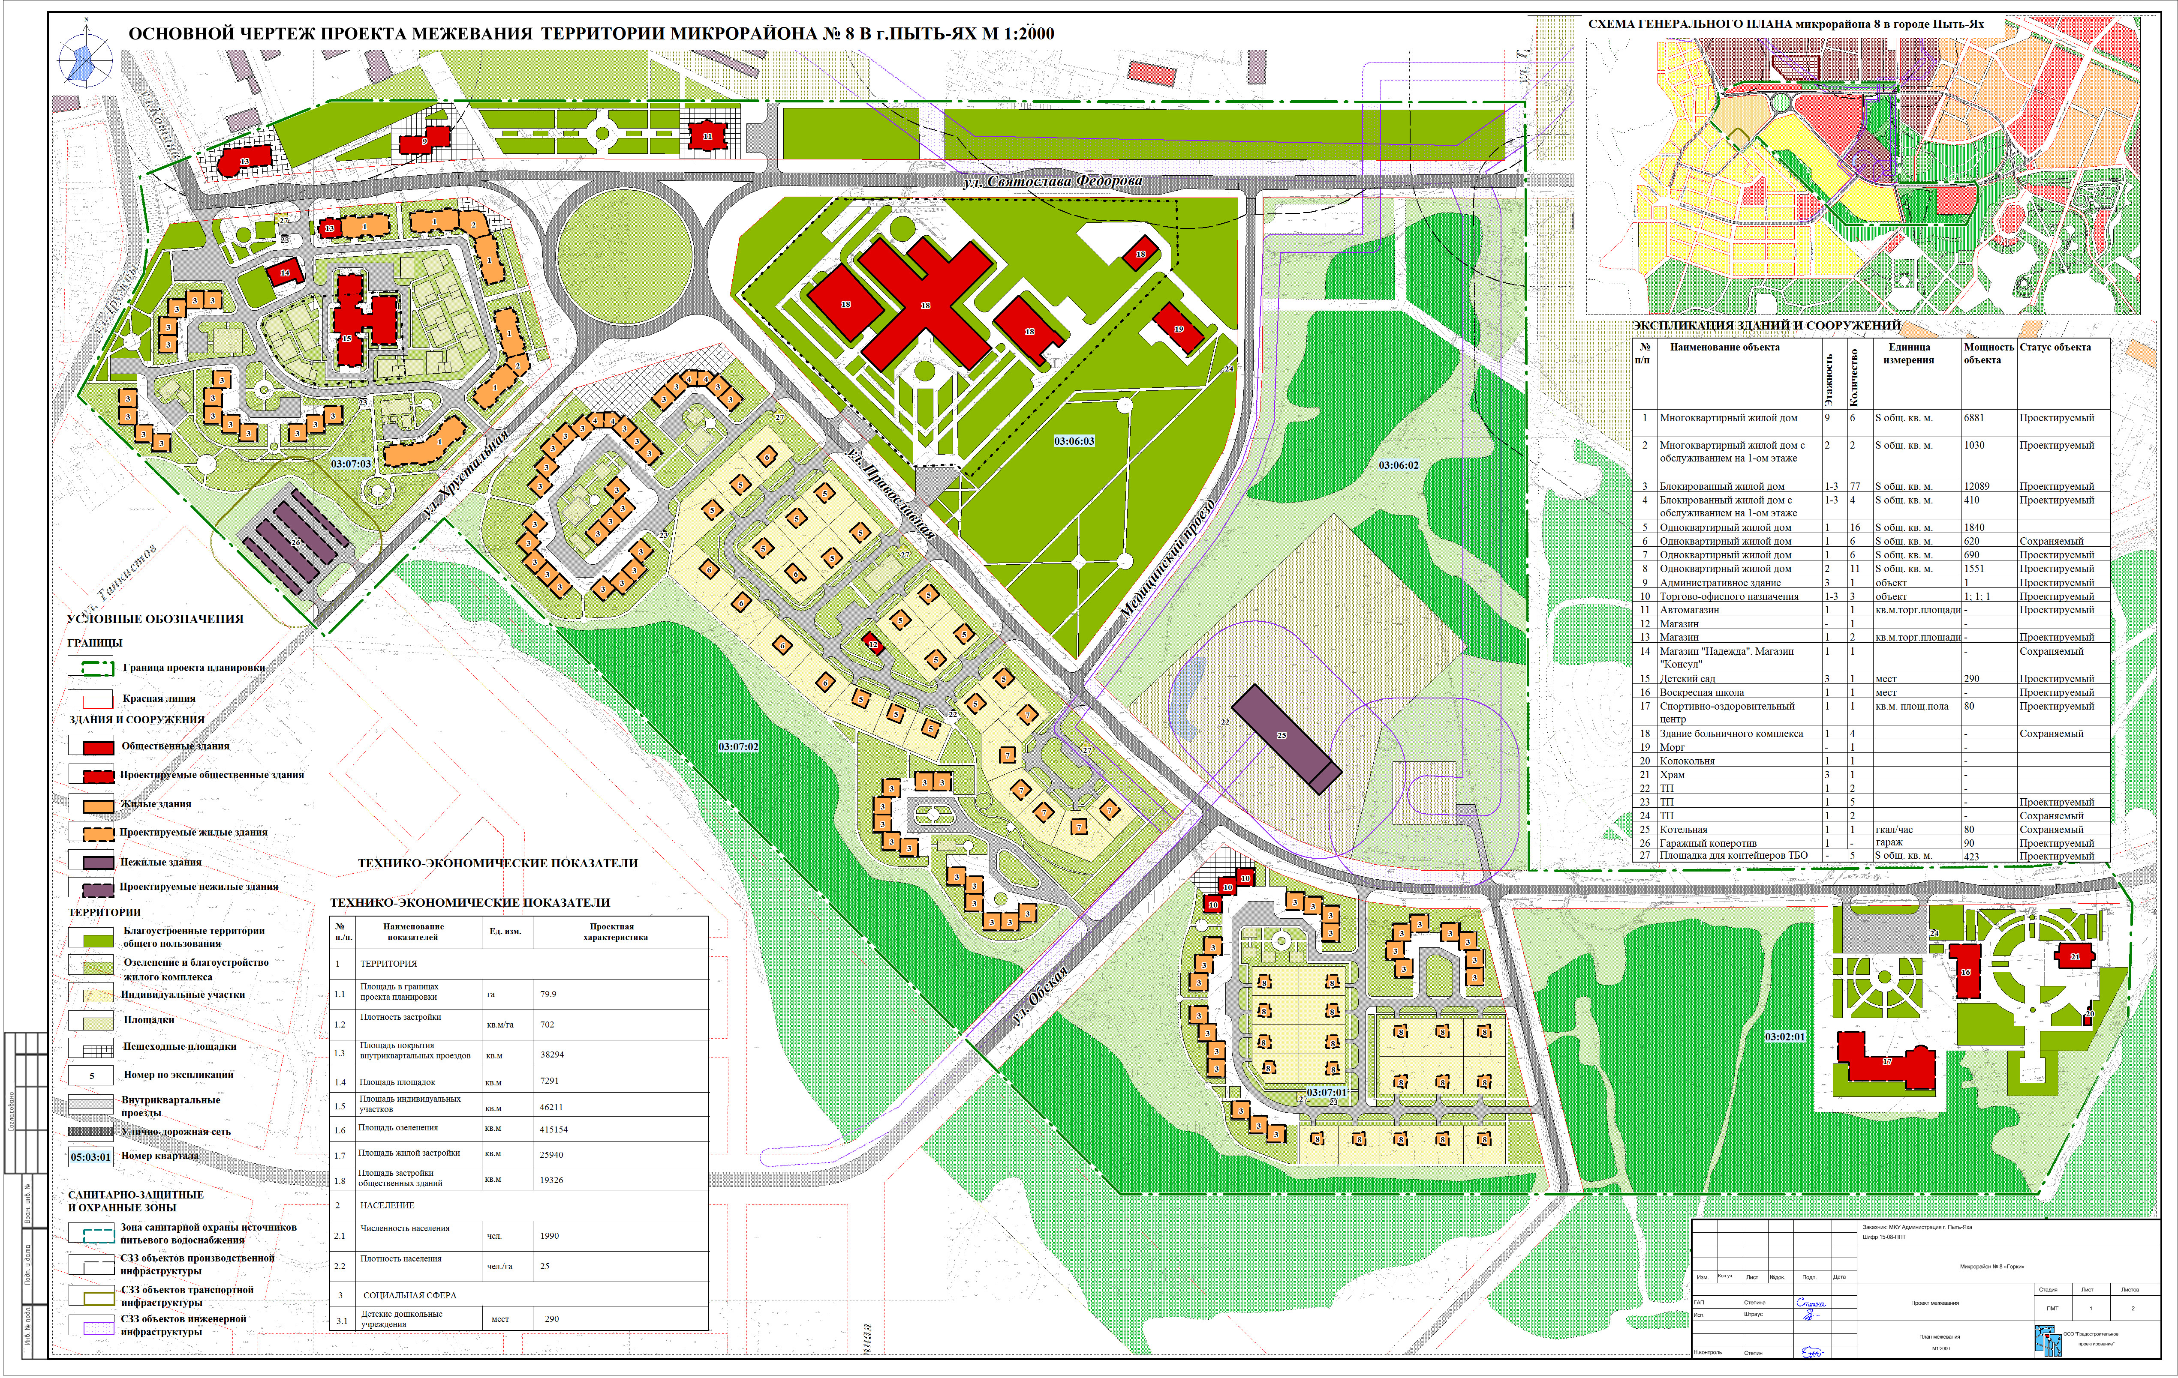

Разбивочный чертеж красных линий

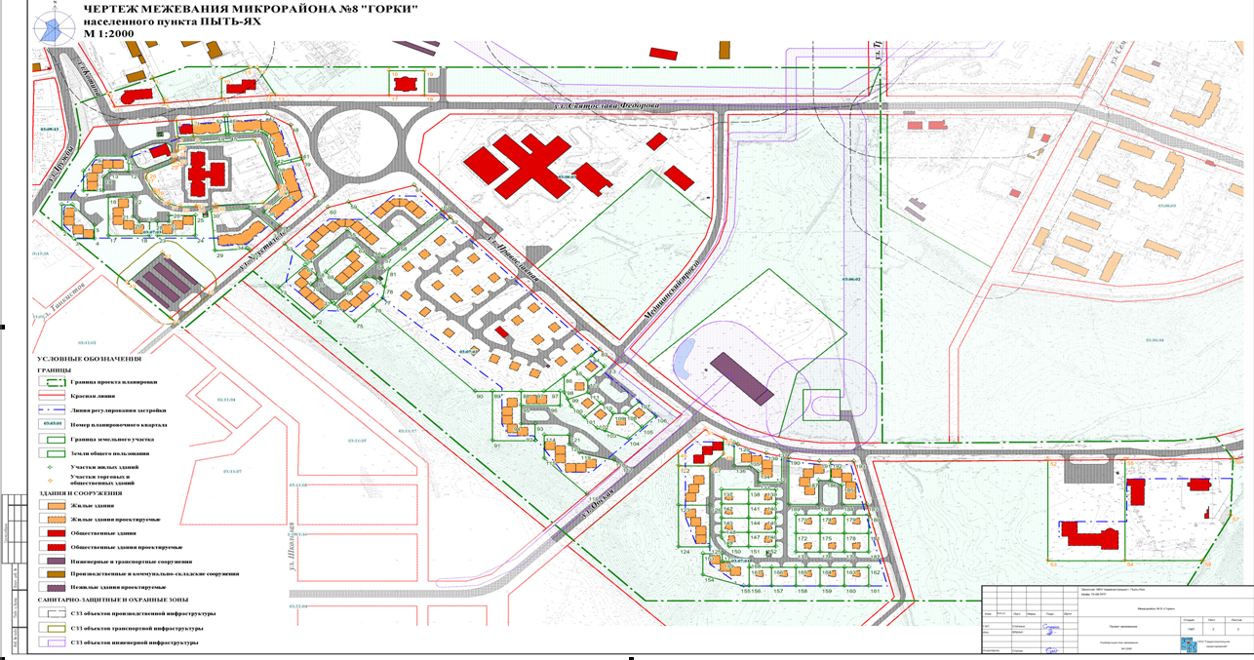

Схема инженерных сетей и сооружений

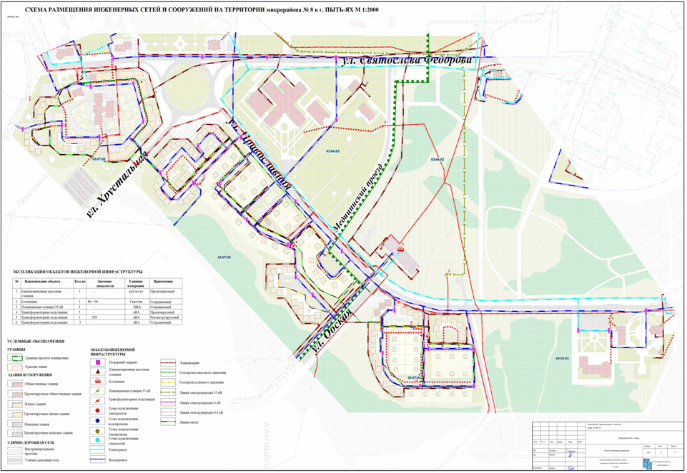

Схема организации улично-дорожной сети



